Prototipo de Baja Fidelidad y Prueba de Usabilidad

1. Introducción
En este trabajo se evaluó un prototipo de baja fidelidad de una interfaz de usuario diseñada para un sistema educativo interactivo. El objetivo principal fue aprender cómo usar prototipos de papel en la etapa inicial del diseño y medir su eficacia mediante pruebas de usabilidad. El sistema permite a los usuarios realizar tres tareas básicas, con diferentes niveles de complejidad, relacionadas con la gestión de actividades educativas.
El propósito del experimento fue identificar posibles problemas de usabilidad antes de desarrollar una versión digital del sistema. Mediante la observación directa de participantes con distintos niveles de experiencia, se buscó obtener información relevante sobre la facilidad de uso, errores comunes y niveles de satisfacción. Esto permite ajustar el diseño de manera temprana y minimizar los costos de corrección en etapas posteriores.

2. Prototipo
Se elaboró un prototipo de baja fidelidad en papel siguiendo las técnicas explicadas en “Prototyping for Tiny Fingers”. El prototipo incluye las pantallas principales de la interfaz:
- Pantalla de login.
- Pantalla de inicio de sesión.
- Pantalla de crear cuenta paso 1 y paso 2.
- Pantalla principal
Los sketches fueron realizados a mano y contienen todos los elementos necesarios para la prueba: botones, campos de texto, íconos representativos y mensajes de retroalimentación. Cada tarea está separada en tarjetas individuales, para facilitar la evaluación con los participantes.
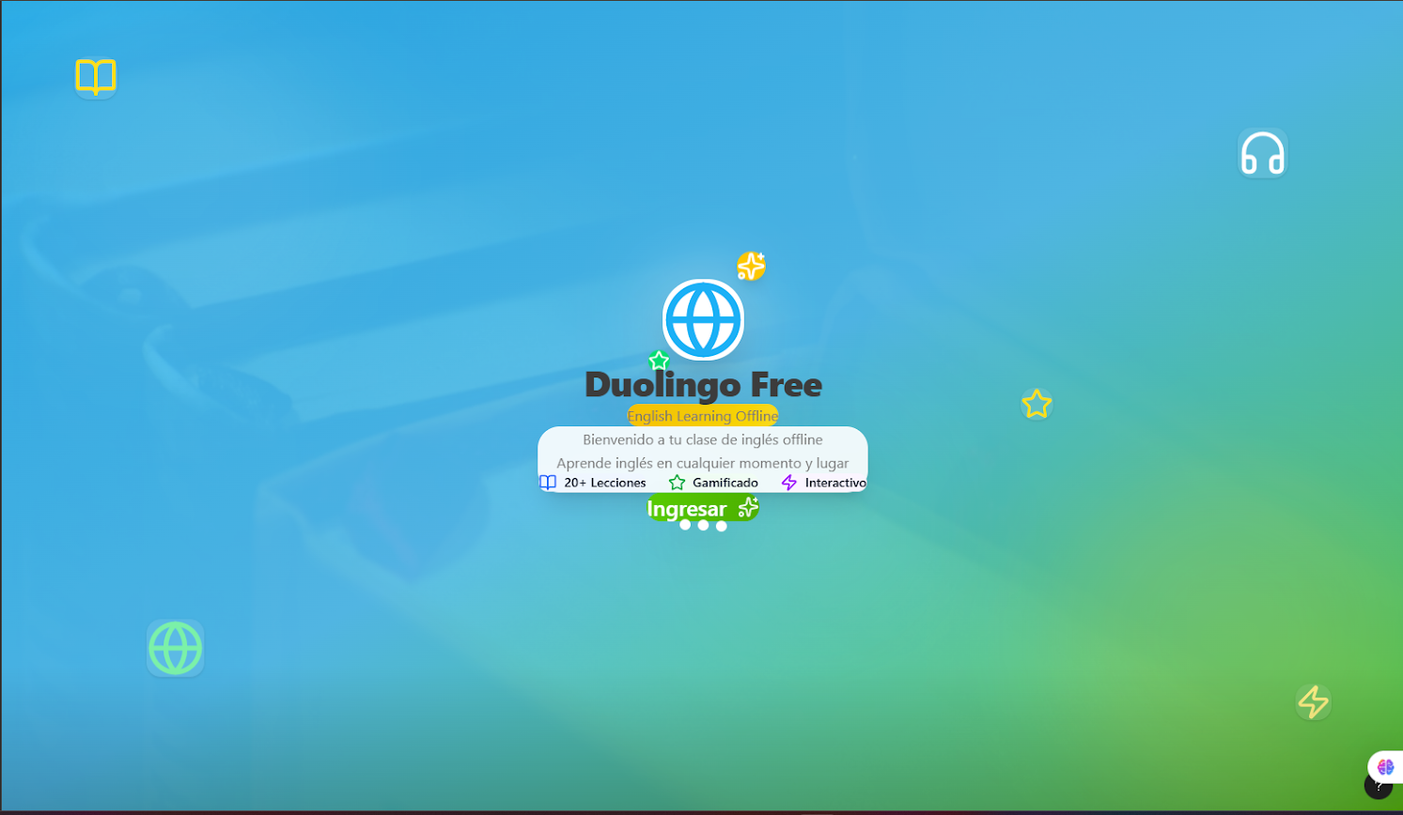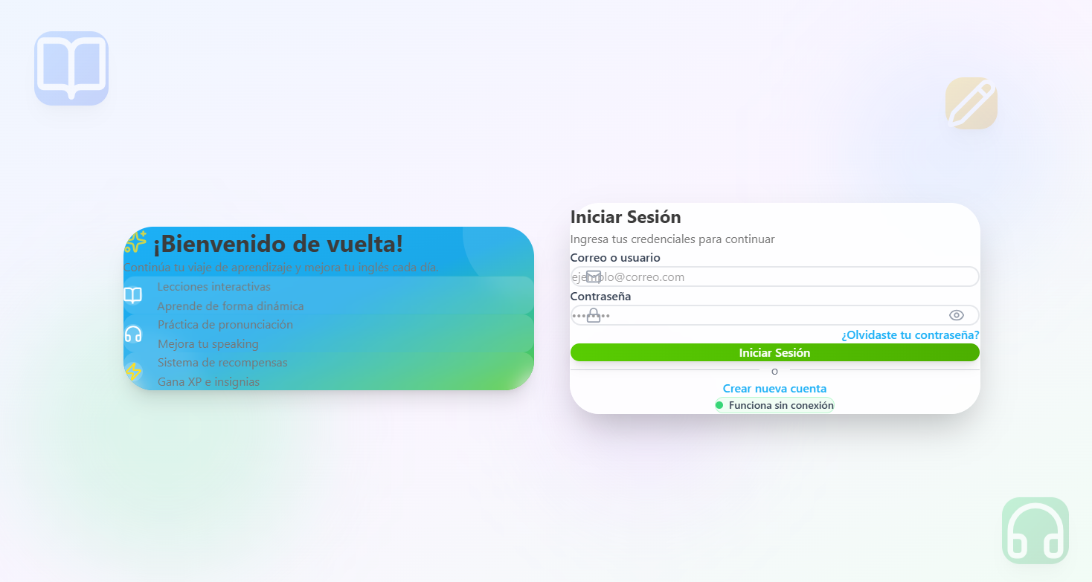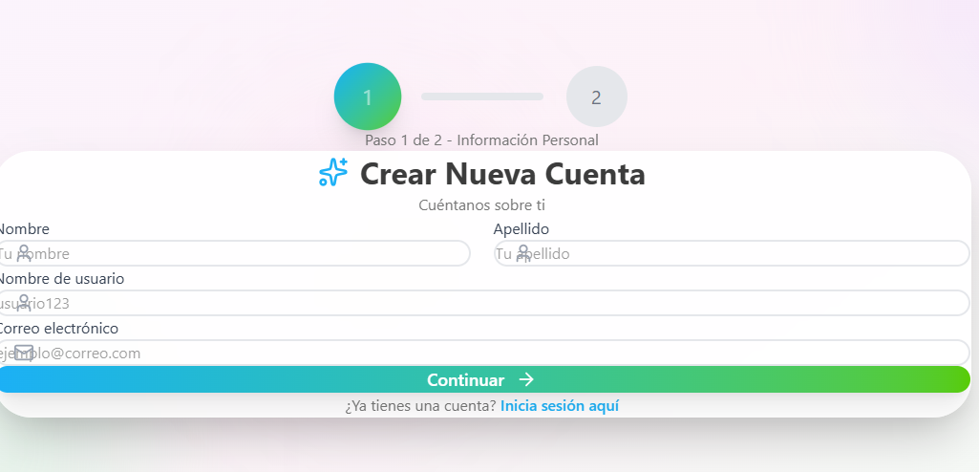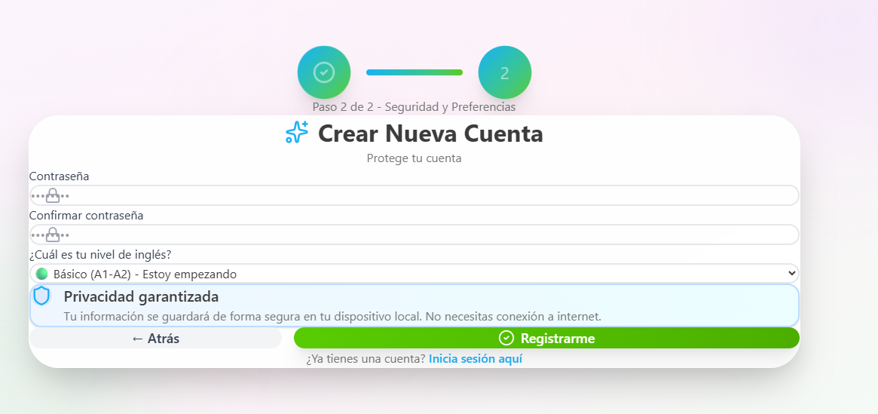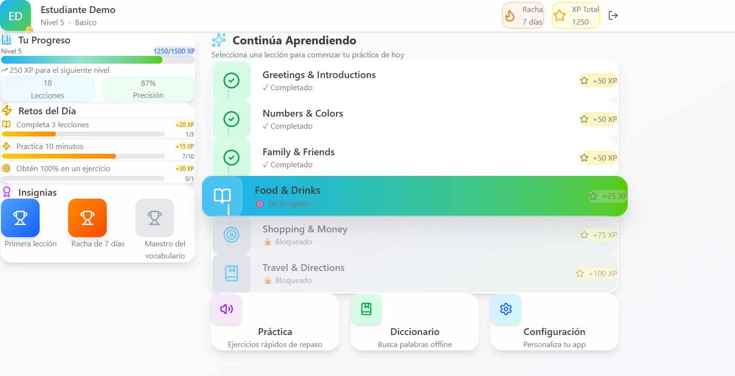

3. Método

Participantes
Se seleccionaron tres participantes con distintos niveles de experiencia para evaluar cómo el prototipo se adapta a diferentes usuarios:
- Marco Antonio Mejía Llamocca (novato): Sin experiencia previa en el sistema.
- Ebert Alejandro Letona Abarca (intermedio): Con experiencia limitada en sistemas educativos similares.
- Cristian Olivera Chávez (avanzado): Usuario familiarizado con interfaces digitales y tareas complejas.
Se eligieron participantes que tuvieran relación con el tipo de análisis de tarea, buscando voluntarios que no fueran compañeros de la clase para reducir sesgos. Se les informó que los datos eran confidenciales y que su participación era voluntaria.

Equipos adicionales
El experimento se realizó en un aula vacía, utilizando los siguientes materiales:
- Prototipo de figma.
- Tarjetas con instrucciones de cada tarea.
- Cronómetro para medir tiempos de ejecución.
Se practicó previamente la dinámica con un miembro del grupo desempeñando el papel de participante, para detectar posibles fallos en las instrucciones y flujo de tareas.

4. Tareas
Se diseñaron tres tareas con distintos niveles de dificultad:
- Tarea fácil: Navegar por el menú y seleccionar la primera actividad.
  - Objetivo: Evaluar si el participante comprende la estructura básica del menú y los botones de navegación.
- Tarea moderada: Completar una actividad que requiere ingresar información en varios campos.
  - Objetivo: Observar cómo maneja la interacción con los formularios y si se generan errores de entrada.
- Tarea difícil: Resolver una actividad que implica múltiples pasos y decisiones.
  - Objetivo: Identificar posibles puntos de confusión y medir el tiempo y la eficiencia al completar tareas complejas.

5. Procedimiento
Cada participante recibió una breve demostración de cómo trabajar con el prototipo, sin instrucciones exactas de cómo completar las tareas.
- Se entregó la tarjeta de la primera tarea.
- El participante realizó la tarea mientras “pensaba en voz alta” para registrar sus razonamientos.
- Se anotaron incidentes críticos y observaciones sobre errores, confusiones, agrado o frustración.
- Se repitió el procedimiento con las tareas segunda y tercera, usando tarjetas separadas.
Cada participante completó las tres tareas, permitiendo comparar el desempeño entre diferentes niveles de experiencia.

6. Temas de las pruebas
Durante la prueba se midió y observó:
- Comprensión de la interfaz y facilidad de navegación.
- Capacidad de completar las tareas sin ayuda externa.
- Incidentes críticos, como errores de selección o confusión sobre los pasos a seguir.
- Reacciones emocionales: satisfacción, agrado o frustración.
Estas mediciones permitieron identificar patrones de uso, dificultades recurrentes y elementos del prototipo que requerían ajustes.

7. Resultados
Se resumen los hallazgos principales de la prueba:
- Marco (novato):
  - Tiempo mayor en la navegación inicial.
  - Necesitó apoyo mínimo para entender los iconos y botones.
  - Mostró satisfacción al completar la tarea fácil, pero confusión en tareas moderadas y difíciles.
- Ebert (intermedio):
  - Completó la tarea fácil sin problemas.
  - Tareas moderadas y difíciles causaron dudas puntuales, principalmente al identificar los pasos correctos.
  - Se observaron errores menores de selección, corregidos de manera autónoma.
- Cristian (avanzado):
  - Completó todas las tareas rápidamente.
  - Encontró la interfaz intuitiva, pero sugirió mejoras en la retroalimentación de errores.
Incidentes críticos observados:
- Botones poco claros que confundieron al novato.
- Falta de retroalimentación en campos obligatorios, generando errores en la tarea moderada.
- Necesidad de indicaciones más precisas para la tarea difícil.
En general, los participantes pudieron completar las tareas, pero se identificaron áreas de mejora en la claridad de instrucciones, diseño de botones y flujo de tareas complejas.

8. Discusión
El experimento permitió aprender lo siguiente:
- Los prototipos de baja fidelidad son eficaces para detectar problemas de navegación y comprensión sin necesidad de desarrollar software completo.
- Diferentes niveles de experiencia afectan la facilidad de uso, evidenciando que la interfaz debe ser intuitiva incluso para usuarios novatos.
- Es fundamental proporcionar retroalimentación clara y visible, especialmente en tareas que implican múltiples pasos.
Cambios propuestos en la interfaz:
- Rediseñar botones para que sean más intuitivos.
- Añadir indicaciones o ayudas visuales en tareas complejas.
- Implementar retroalimentación inmediata al ingresar información incorrecta.
Estas mejoras facilitarán la transición a un prototipo digital y optimizarán la experiencia del usuario final.

9. Apéndices
Materiales utilizados:
- Instrucciones de las tareas (tarjetas).
- Cronómetro.
- Hoja de registro de observaciones y notas de incidentes.
- Sketches del prototipo en figma (fotos adjuntas).
- Secuencia de demostración para participantes.

